Министерство образования и науки Российской Федерации
Федеральное государственное бюджетное
образовательное учреждение высшего образования
ПСКОВСКИЙ ГОСУДАРСТВЕННЫЙ УНИВЕРСИТЕТ

Отделение «Информационные системы и технологии»
Передовой инженерной школы гибридных технологий в станкостроении Союзного государства

Лабораторная работа №2

Выполнил: Любимов Е. А.
Группа: 0432-06

Проверил: Волдаев Г. В.

Псков
2023

1. +
2. apropos cal
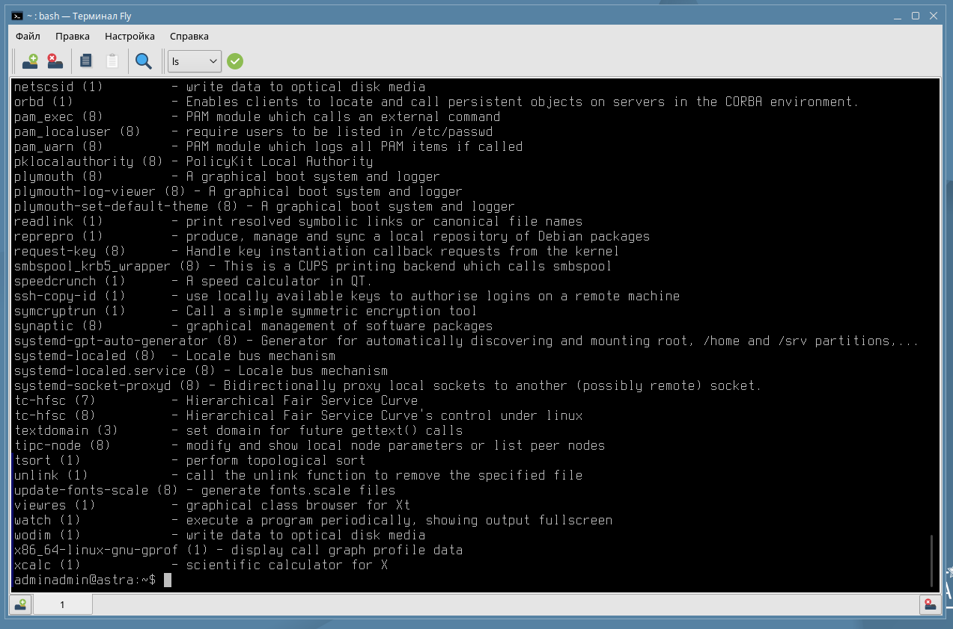
whatis cal
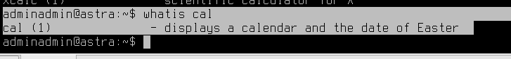
cal
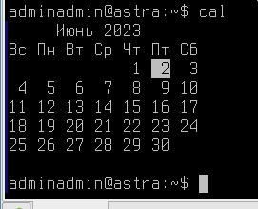

date
adminadmin@astra:~$ date СР 3 май 13:23:11 MSK 2023

groups
help
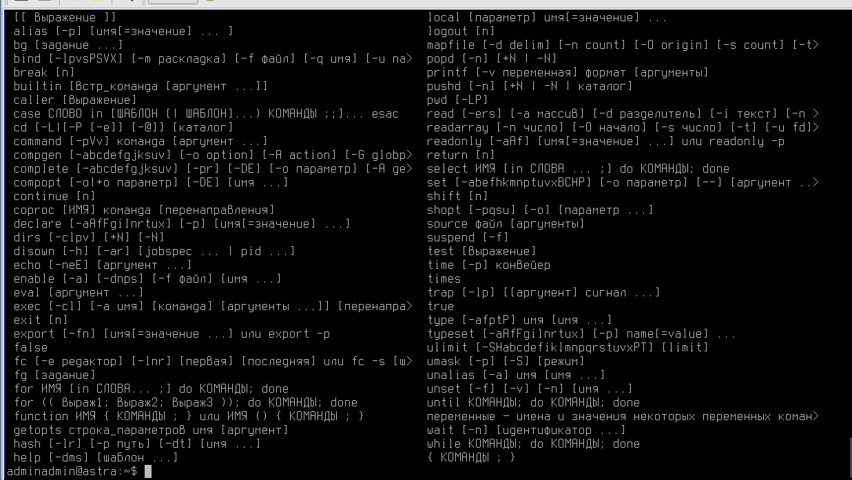
id
pwd


uname
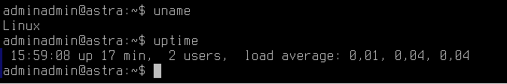
uptime
users
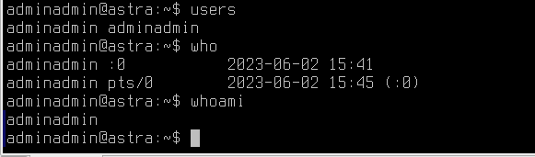
who || whoami
w
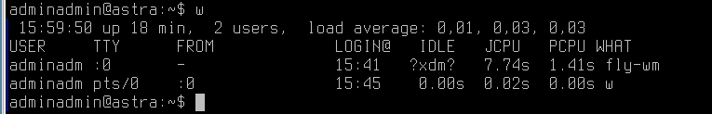

Индивидуальное задание №4

